## GUI

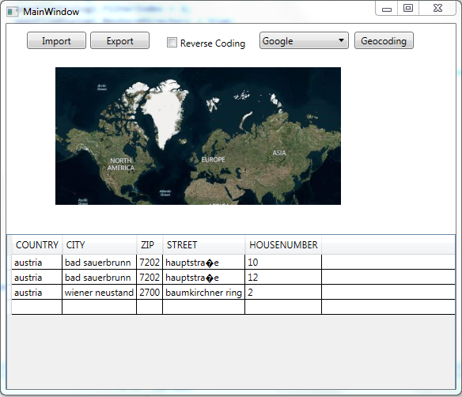

Import Button

Öffnet beim Klick einen OpenFileDialog. Damit ist es möglich Dateien vom Typ CSV oder Shape zu laden (Dateityp unten rechts wählbar).

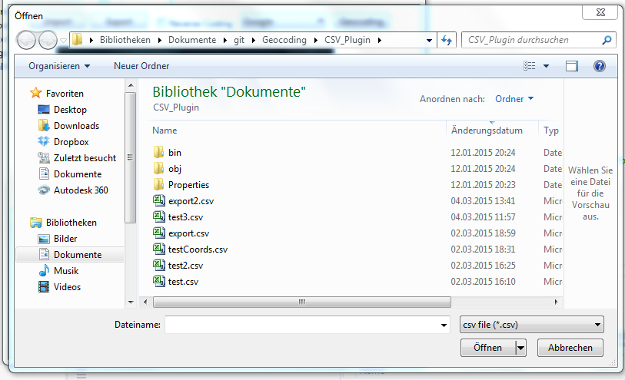

Nachdem eine Datei ausgesucht wurde, werden deren Daten mithilfe der zugehörigen DLL ausgelesen und in das DataGrid eingefügt.

Export

Nimmt das DataGrid entgegen und exportiert die Daten mithilfe der zugehörigen DLL im Shape oder CSV Format.

Reverse Geocoding

Mithilfe dieser Checkbox ist es möglich zu bestimmen, ob man von einer Tabelle mit Adressen die Koordinaten haben möchte oder eine Adresse von einer Tabelle mit Koordinaten. Im zweiten Fall, muss die Tabelle Spalten mit den Bezeichnungen „x“ und „y“ oder „lon“ und „lat“ enthalten.

Service Liste

Enthält die vorhanden Services (Google und Nominatim) die zur Geokodierung zur Verfügung stehen.

Geocodierung

Beim Klick wird jede Zeile des DataGrids an die RestAPI Schnittstelle zum Geokodieren geschickt. Die durch das Geokodieren empfangenen Daten (entweder Koordinaten oder eine Adresse) werden an das DataGrid drangehängt bzw. wenn sie schon vorhanden sind, aktualisiert.

Map

Das leere WPF-Kartenelement wurde mithilfe der DotSpatial Library erstellt. Die darauf zu sehende Karte ist eine Bing Karte, die mithilfe der BruTile Library erstellt wurde.

DataGrid

Die Tabelle zur Anzeige der Daten.